|  |  |  |
| --- | --- | --- |
| **GUIA DE APRENDIZAJE UNIDAD 2** | | **N° DE GUÍA: 20** |
| **RECURSO:** | PÁGINAS: |  |

ASIGNATURA: **Música**

NOMBRE ESTUDIANTE:

CURSO: 2° BÁSICO LETRA: FECHA:

OBJETIVO: Explorar e improvisar ideas musicales con diversos medios sonoros (la voz, instrumentos convencionales y no convencionales, entre otros), utilizando las cualidades del sonido y elementos del lenguaje musical.

**USO Y CUIDADO DEL AGUA**

El agua es un recurso vital para los seres vivos y para el ser humano, representa la mayoría de la superficie de la tierra, sin embargo, el agua dulce es menos del 3% del agua de todo el planeta, por lo que cuidarla es de suma importancia para nuestra existencia. En nuestra vida diaria le damos muchos usos al agua, como, por ejemplo: Beber, Bañarnos, Cocinar, Limpiar y Lavar, etc.

ACTIVIDAD 1

Actividad 1: Haz un dibujo de cada uno de los siguientes usos del agua.

|  |  |  |
| --- | --- | --- |
|  |  |  |
| BAÑARNOS | DAR DE BEBER A NUESTROS ANIMALES | REGAR LAS PLANTAS |

# Te preguntarás ¿Por qué estamos

estudiando el agua si no estamos en la clase de Ciencias Naturales?

!!!!!así es, nosotros tenemos que relacionar todo lo que aprendemos¡¡¡¡¡¡

Pues bien. En la naturaleza podemos encontrar muchos sonidos y movimientos rítmicos que a las personas nos gusta observar e imitar. Por eso, en la clase de hoy vamos a realizar las siguientes actividades

Actividad 2:

1.-Vamos a escuchar una canción

[https://www.youtube.com/watch?v=PX9Eqd6MzeM&ab_channel=HappyLearningEspa%C3%B1](https://www.youtube.com/watch?v=PX9Eqd6MzeM&ab_channel=HappyLearningEspa%C3%B1ol) [ol](https://www.youtube.com/watch?v=PX9Eqd6MzeM&ab_channel=HappyLearningEspa%C3%B1ol)

<https://www.youtube.com/watch?v=9VvxXk3UViE&ab_channel=BalloonandBen>

2.- Luego anotaras la canción en tu cuaderno para que nunca se olvide lo muy importante que es el agua.

3.- El agua es parte de nuestra naturaleza y también tiene sonido. Por esa razón invitamos a la clase de música a esta señorita.

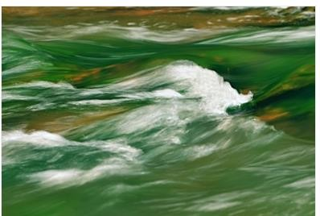

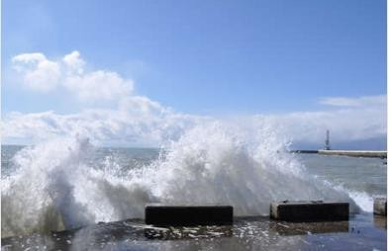 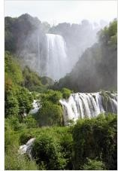

4.- Ustedes creen que todas esas imágenes tienen el mismo sonido?

5.- Podríamos decir que el sonido del agua es acompañado por distintos instrumentos

## RECUERDAN LOS INSTRUMENTOS QUE PERTENECEN A UNA FAMILIA-

PERCUSION, VIENTO Y CUERDA